Guia de uso

Sistema de gestão de matérias primas

(em construção)

# Inicializar as tabelas de apoio

Antes de se poder fazer o registo das matérias primas e posteriormente a gestão das entradas e saidas, é necessário iniciarizar com dados as tabelas de apoio.

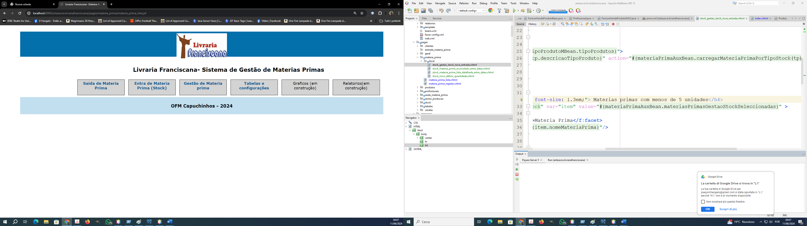

No ecrã de entrada clicar em Tabelas e configurações e preencher com dados as seguintes tabelas e na ordem seguinte:

1)**Categorias(dos Funcionários).** Só depois de preenchida essa tabela se poderão registar funcioários (**Funcioário**)

**a) Funcionario**

2) **Famílias dos produtos**. Só depois de preenchida essa tabela se poderá preencher a tabela **Tipo de produtos**. Todas as matérias primas devem ser colocadas numa categoria

**a) Tipo de Produto**

3) **Sector de Produção**

# **Registar as matérias primas**

Antes de se poder o registo de entras ou saidas de matérias primas, elas são registadas como um processo de inicialização.

No ecrã de entrada clicar em **Gestão de matéria prima** aqui procede-se com o registo genérico das matérias primas que serão geridas.

Registar uma entrada

O registo de uma entrada consiste em definir a quantidade, a data de compra, o preço de compra, a colocação da materia prima, etc.

No primeiro ecrã da gestão do stock, é necessário escolher uma categoria e serão listadas as materias primas da categoria escolhida. Depois basta fazer clique no botão registar e proceder com o registo.

O registo consiste também no incremento da quantidade em Stock das matérias primas que serão movimentadas à saída.

O histório das entradas permanece no sistema.

# Regista ruma saída de matéria prima

O processo começa com a selecção de uma categoria(tipo de produtos) e sucessivamente as matérias primas que devem sair são adicionadas ao cesto(processo temporário).

Cada clique num item incrementa a sua quantidade.

A seguir é necessário indicar o sector para onde as matérias primas são enviadas.

O guardar a saída, o valor do Stock da matérias prima é decrementado.

11/06/2024

(continua .....)